

Tema
SISTEMA DE VENTA DE BOLETOS TICKET PREMIUM SOAP EN JAVA con BDD
Estudiantes

RICHARD GUALOTUÑA, JOSE PROAÑO, JHONATHAN GARCIA
Tutor

Ing. Eduardo Mauricio Campaña Ortega
MIS.MDU.CCNA.CCIA.
PhD. (c) Ingeniería de Software
PhD. (c) Seguridad Información

Fecha
19/05/2026

ÍNDICE DE CONTENIDOS
1. INTRODUCCIÓN 6
2. OBJETIVOS 6
2.1 Objetivo General 6
2.2 Objetivos Específicos 6
3. MARCO TEÓRICO 6
3.1 JAX-WS y SOAP sobre Payara Server 7
3.2 JDBC y Acceso a MySQL 7
3.3 Stub JAX-WS y ClienteFederacion 7
3.4 FlatLaf y Diseño Moderno en Swing 7
3.5 Construcción Manual de SOAP con OkHttp y XmlPullParser 7
4. DESARROLLO DEL APLICATIVO 7
4.1 Base de Datos MySQL (ticketpremium_db) 7
4.1.1 Tablas del Esquema 7
4.1.2 Configuración de Conexión 8
4.2 Servidor SOAP (TP_SOAP_JAVA_SERVICIO_G5) 9
4.2.1 Paso 1: Crear el Proyecto en NetBeans 9
4.2.2 Paso 2: Estructura del Proyecto 10
4.2.3 Paso 3: Operaciones del Web Service 11
4.2.4 Paso 4: Clase WSFederacion 12
4.2.5 Paso 5: FederacionService — Lógica de Negocio y DAO 14
4.2.6 Paso 6: Desplegar en Payara Server 14
4.3 Cliente de Consola (TP_SOAP_JAVA_CLICON_G5) 15
4.3.1 Paso 1: Crear el Proyecto en NetBeans 15
4.3.2 Paso 2: Generar el Stub con wsimport en NetBeans 16
4.3.3 Paso 3: Estructura del Proyecto 16
4.3.4 Paso 4: ClienteFederacion 17
4.3.5 Paso 5: MainConsola – Interfaz en Consola 17
4.3.6 Paso 6: Ejecutar la Aplicación 18
4.4 Cliente de Escritorio (TP_SOAP_JAVA_CLIESC_G5) 21
4.4.1 Paso 1: Crear el Proyecto en NetBeans 21
4.4.2 Paso 2: Estructura del Proyecto 21
4.4.3 Paso 3: MainDesktop y FlatDarkLaf 21
4.4.4 Paso 4: LoginFrame — Diseño Premium 21
4.4.5 Paso 5: VentanaPrincipal — JTabbedPane 23
4.4.6 Paso 6: Ejecutar la Aplicación 26
4.5 Cliente Web (TP_SOAP_JAVA_CLIWEB_G5) 26
4.5.1 Paso 1: Crear el Proyecto en NetBeans 26
4.5.2 Paso 2: Estructura del Proyecto 27
4.5.3 Paso 3: TicketServlet — Controlador MVC 27
4.5.4 Paso 4: Desplegar y Probar 31
4.6 Cliente Móvil Android/Kotlin (TP_SOAP_JAVA_CLIMOV_G5) 31
4.6.1 Paso 1: Crear el Proyecto en Android Studio 31
4.6.2 Paso 2: Dependencias (build.gradle) 32
4.6.3 Paso 3: Estructura del Proyecto 32
4.6.4 Paso 4: TicketPremiumSoapService 33
4.6.5 Paso 5: Patrón SoapCallback con AsyncTask 33
4.6.6 Paso 6: Activities — Flujo de la Aplicación 34
4.6.7 Paso 7: Configuración de Red y Manifiesto 39
5. CONCLUSIONES 41
6. RECOMENDACIONES 42
7. REFERENCIAS BIBLIOGRÁFICAS 42

ÍNDICE DE FIGURAS
Figura 1: Base de datos ticketpremium_db en MySQL Workbench
Figura 2: Creación del proyecto servidor en NetBeans con Payara Server 6
Figura 3: Estructura de paquetes del servidor en NetBeans
Figura 4: Clase WSFederacion con todas las operaciones en NetBeans
Figura 5: WSDL del WSFederacion accesible en el navegador
Figura 6: Creación del proyecto cliente consola en NetBeans
Figura 7: Diálogo New Web Service Client en NetBeans para generar el stub
Figura 8: Pantalla de login del cliente consola con banner ANSI
Figura 9: Listado de partidos disponibles en el cliente consola
Figura 10: Compra de boletos y visualización de la factura en consola
Figura 11: Creación del proyecto cliente escritorio con FlatLaf en NetBeans
Figura 12: LoginFrame con diseño de dos paneles y gradiente Indigo-Púrpura
Figura 13: VentanaPrincipal pestaña Partidos con JTable y botones de acción
Figura 14: VentanaPrincipal pestaña Localidades con disponibilidad y precios
Figura 15: VentanaPrincipal pestaña Reporte de Ventas por partido
Figura 16: Creación del proyecto cliente web en NetBeans
Figura 17: Página de login del cliente web (login.jsp) en el navegador
Figura 18: Listado de partidos disponibles en partidos.jsp
Figura 19: Página de localidades con formulario de compra (localidades.jsp)
Figura 20: Reporte de ventas en reporte.jsp
Figura 21: Configuración del proyecto Android en Android Studio
Figura 22: LoginActivity con Material Design 3 en el emulador Android
Figura 23: PartidosActivity con RecyclerView de partidos disponibles
Figura 24: LocalidadesActivity con disponibilidad y opciones de compra
Figura 25: CompraActivity con carrito y factura generada
Figura 26: ReporteActivity con resumen de ventas por partido
Figura 27: Ejecución final del cliente móvil en dispositivo físico Android

ÍNDICE DE TABLAS
Tabla 1: Tablas del esquema ticketpremium_db
Tabla 2: Operaciones del WSFederacion

1. INTRODUCCIÓN
El presente documento describe el diseño e implementación del sistema TicketPremium, un Web Service SOAP en Java que permite la gestión de venta de boletos para partidos de fútbol de la Federación de Fútbol. A diferencia de los proyectos de conversión de unidades, este sistema maneja entidades de dominio reales: partidos, localidades, compras y facturas, con persistencia en una base de datos MySQL.
El servidor se desarrolló con JAX-WS sobre Payara Server 6 y Jakarta EE 10, accediendo a la base de datos ticketpremium_db mediante JDBC/MySQL. Las operaciones principales son: autenticación de usuarios, consulta de partidos disponibles, consulta de localidades con disponibilidad, compra de boletos (individual y múltiple) con generación de factura incluyendo IVA, y reportes de ventas por partido.
Los cuatro clientes implementados — consola Java con colores ANSI, escritorio Java/Swing con FlatLaf, web Java/JSP con Servlet y móvil Android/Kotlin — consumen el servicio mediante stubs JAX-WS generados con wsimport (clientes Java) y construcción manual de envelopes SOAP con OkHttp y XmlPullParser (cliente móvil).

2. OBJETIVOS

2.1 Objetivo General
Desarrollar e implementar el sistema TicketPremium usando un Web Service SOAP en Java sobre Payara Server, que permita gestionar la venta de boletos para partidos de fútbol de forma interoperable desde cuatro tipos de clientes: consola, escritorio, web y móvil.

2.2 Objetivos Específicos
- Implementar el servidor JAX-WS con la clase WSFederacion exponiendo las operaciones del sistema de tickets de fútbol sobre la base de datos MySQL ticketpremium_db.
- Implementar FederacionService como capa DAO que gestiona todas las operaciones CRUD con MySQL via JDBC: login, partidos, localidades, compras y reportes.
- Generar los stubs del cliente mediante wsimport a partir del WSDL del servidor y crear ClienteFederacion como capa de acceso al servicio para los clientes Java.
- Implementar el cliente de consola Java con interfaz interactiva en consola usando colores ANSI, mostrando partidos, localidades, compra de boletos y reporte de ventas.
- Implementar el cliente de escritorio Java/Swing con FlatDarkLaf, LoginFrame y VentanaPrincipal con JTabbedPane para partidos, localidades y reportes.
- Implementar el cliente web Java/JSP con TicketServlet como controlador MVC que gestiona sesiones y delega vistas a JSPs.
- Implementar el cliente móvil Android/Kotlin con TicketPremiumSoapService que construye envelopes SOAP manualmente con OkHttp y parsea respuestas XML con XmlPullParser.

3. MARCO TEÓRICO

3.1 JAX-WS y SOAP sobre Payara Server
JAX-WS (Jakarta XML Web Services) permite exponer clases Java como Web Services SOAP mediante la anotación @WebService. Cada método público anotado con @WebMethod se publica como una operación SOAP. El servidor Payara detecta estas anotaciones al desplegar el WAR y genera automáticamente el WSDL. En este proyecto el namespace del servicio es http://ws.monster.edu.ec/ y el nombre del servicio es WSFederacion.

3.2 JDBC y Acceso a MySQL
JDBC (Java Database Connectivity) es la API estándar de Java para conectarse a bases de datos relacionales. FederacionService usa DriverManager.getConnection() para obtener conexiones al esquema ticketpremium_db en MySQL. Cada método usa try-with-resources para cerrar automáticamente Connection, PreparedStatement y ResultSet, previniendo fugas de recursos. Las consultas usan parámetros (?) para prevenir inyección SQL.

3.3 Stub JAX-WS y ClienteFederacion
Los stubs del cliente JAX-WS son clases Java generadas automáticamente por wsimport a partir del WSDL del servidor. Generan WSFederacion (interfaz con todas las operaciones), WSFederacion_Service (factory para obtener el port) y las clases de modelo (PartidoFutbol, LocalidadPartido, etc.). ClienteFederacion envuelve el port y configura el endpoint dinámicamente via BindingProvider, permitiendo cambiar la IP del servidor sin recompilar el stub.

3.4 FlatLaf y Diseño Moderno en Swing
FlatLaf (Flat Look and Feel) es una librería que transforma el aspecto visual de aplicaciones Swing de estilo clásico a un diseño moderno, plano y oscuro, similar a los IDEs modernos. Se activa en main() con UIManager.setLookAndFeel(new FlatDarkLaf()) antes de crear cualquier componente. El cliente escritorio de este proyecto usa FlatDarkLaf junto con colores Indigo (#6366F1) y Emerald (#10B981) para crear una interfaz premium.

3.5 Construcción Manual de SOAP con OkHttp y XmlPullParser
El cliente móvil Android construye los envelopes SOAP manualmente como strings XML usando StringBuilder, los envía con OkHttp mediante peticiones POST con Content-Type text/xml, y parsea las respuestas XML con XmlPullParser (librería nativa de Android). El patrón SoapCallback<T> (interfaz con onSuccess/onError) se usa con AsyncTask para ejecutar las llamadas en hilo secundario y actualizar la UI en el hilo principal.

4. DESARROLLO DEL APLICATIVO

4.1 Base de Datos MySQL (ticketpremium_db)
A diferencia de los proyectos anteriores sin base de datos, TicketPremium requiere una base de datos MySQL con el esquema ticketpremium_db. Este esquema almacena usuarios, partidos de fútbol, localidades por partido y facturas de compra.

4.1.1 Tablas del Esquema
Tabla 1: Tablas del esquema ticketpremium_db
Tabla | Columnas principales | Descripción
USUARIO | ID, USERNAME, PASSWORD | Usuarios autorizados para acceder al sistema
PARTIDO_FUTBOL | CODIGO, EQUIPO_LOCAL, EQUIPO_VISITA, FECHA, LUGAR | Partidos de fútbol programados
LOCALIDAD_PARTIDO | ID, CODIGO_PARTIDO, CODIGO_LOCALIDAD, DISPONIBILIDAD, PRECIO | Localidades disponibles por partido (General, VIP, Platea, etc.)
FACTURA | ID, CODIGO_PARTIDO, NOMBRE_CLIENTE, FECHA, SUBTOTAL, IVA, TOTAL | Facturas generadas por compras de boletos
DETALLE_FACTURA | ID, ID_FACTURA, CODIGO_LOCALIDAD, CANTIDAD, PRECIO_UNITARIO, SUBTOTAL | Líneas de detalle de cada factura

4.1.2 Configuración de Conexión
FederacionService.java – cadena de conexión JDBC:
private static final String URL =
"jdbc:mysql://localhost:3306/ticketpremium_db?" +
"useSSL=false&serverTimezone=America/Guayaquil&allowPublicKeyRetrieval=true";
private static final String USER = "root";
private static final String PASS = "root";

static {
try {
Class.forName("com.mysql.cj.jdbc.Driver");
} catch (ClassNotFoundException e) {
System.err.println("ERROR: Driver MySQL no encontrado: " + e.getMessage());
}
}

private Connection getConnection() throws SQLException {
return DriverManager.getConnection(URL, USER, PASS);
}

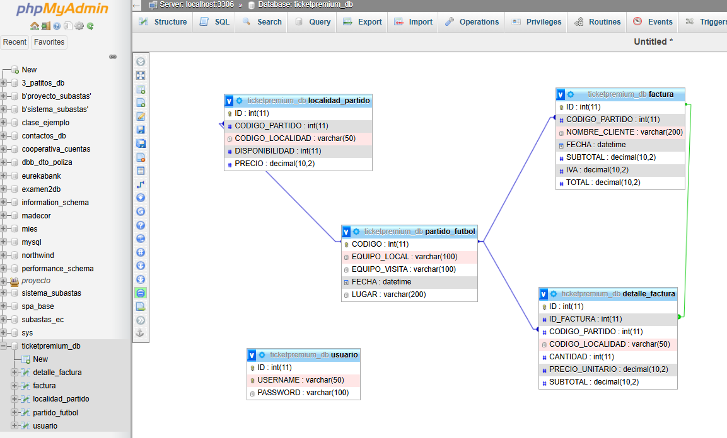Base de datos ticketpremium_db en MySQL
Figura 1: Base de datos ticketpremium_db en MySQL

4.2 Servidor SOAP (TP_SOAP_JAVA_SERVICIO_G5)
El servidor es un proyecto Maven de aplicación web Jakarta EE desplegado en Payara Server 6. La clase WSFederacion es el endpoint SOAP (@WebService) y FederacionService la capa de acceso a datos con MySQL via JDBC.

4.2.1 Paso 1: Crear el Proyecto en NetBeans
- Abrir NetBeans → Archivo > Nuevo Proyecto.
- Seleccionar Java con Maven > Aplicación Web.
- Nombre: TP_SOAP_JAVA_SERVICIO_G5. Paquete: ec.edu.monster. Servidor: Payara Server 6.
- Agregar dependencia en pom.xml: mysql-connector-j (driver JDBC de MySQL).
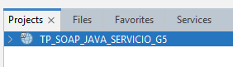
Creación del proyecto servidor en NetBeans con Payara Server 6
Figura 2: Creación del proyecto servidor en NetBeans con Payara Server 6

4.2.2 Paso 2: Estructura del Proyecto
Estructura del servidor JAX-WS:
TP_SOAP_JAVA_SERVICIO_G5/
├── pom.xml ← jakartaee-api, mysql-connector-j
└── src/main/java/ec/edu/monster/
├── modelo/
│ ├── PartidoFutbol.java ← codigo, equipoLocal, equipoVisita, fecha, lugar
│ ├── LocalidadPartido.java ← id, codigoPartido, codigoLocalidad, disponibilidad, precio
│ ├── Factura.java ← id, codigoPartido, nombreCliente, subtotal, iva, total, detalles
│ ├── DetalleFactura.java ← idFactura, codigoLocalidad, cantidad, precioUnitario, subtotal
│ ├── PeticionCompra.java ← idLocalidad, codigoLocalidad, cantidad, precioUnitario
│ ├── ResumenVenta.java ← codigoLocalidad, vendidos, totalRecaudado
│ ├── DetalleVentaReporte.java
│ └── Usuario.java ← id, username, password
├── servicio/
│ └── FederacionService.java ← DAO: todas las operaciones JDBC/MySQL
└── ws/
└── WSFederacion.java ← @WebService, delega a FederacionService

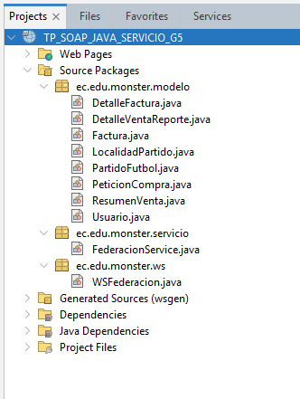
Estructura de paquetes del servidor en NetBeans
Figura 3: Estructura de paquetes del servidor en NetBeans

4.2.3 Paso 3: Operaciones del Web Service
Tabla 2: Operaciones del WSFederacion
Operación SOAP | Parámetros | Retorno | Descripción
login | username, password (String) | Usuario | Valida credenciales contra tabla USUARIO
obtenerPartidosDisponibles | — | List<PartidoFutbol> | Partidos con fecha >= NOW()
obtenerLocalidades | codigoPartido (int) | List<LocalidadPartido> | Localidades con disponibilidad > 0
decrementarDisponibilidad | idLocalidad, cantidad (int) | boolean | Descuenta asientos, retorna false si no hay cupo
comprarBoleto | codigoPartido, nombreCliente, codigoLocalidad, idLocalidad, cantidad, precioUnitario | Factura | Compra simple: decrementa + genera factura con IVA
comprarBoletos | codigoPartido, nombreCliente, List<PeticionCompra> | Factura | Compra múltiple: varias localidades en una sola factura
obtenerPartido | codigoPartido (int) | PartidoFutbol | Retorna un partido por código
obtenerResumenVentas | codigoPartido (int) | List<ResumenVenta> | Resumen agrupado por localidad
obtenerDetalleVentas | codigoPartido (int) | List<DetalleVentaReporte> | Detalle de todas las ventas del partido

4.2.4 Paso 4: Clase WSFederacion
ws/WSFederacion.java (extracto):
@WebService(serviceName = "WSFederacion")
public class WSFederacion {
private final FederacionService servicio = new FederacionService();

@WebMethod(operationName = "login")
public Usuario login(@WebParam(name = "username") String username,
@WebParam(name = "password") String password) {
return servicio.login(username, password);
}

@WebMethod(operationName = "obtenerPartidosDisponibles")
public List<PartidoFutbol> obtenerPartidosDisponibles() {
return servicio.obtenerPartidosDisponibles();
}

@WebMethod(operationName = "comprarBoleto")
public Factura comprarBoleto(
@WebParam(name = "codigoPartido") int codigoPartido,
@WebParam(name = "nombreCliente") String nombreCliente,
@WebParam(name = "codigoLocalidad") String codigoLocalidad,
@WebParam(name = "idLocalidad") int idLocalidad,
@WebParam(name = "cantidad") int cantidad,
@WebParam(name = "precioUnitario") double precioUnitario) {
boolean ok = servicio.decrementarDisponibilidad(idLocalidad, cantidad);
if (!ok) return null; // sin cupo disponible
return servicio.registrarCompra(codigoPartido, nombreCliente,
codigoLocalidad, cantidad, precioUnitario);
}
// ... demás @WebMethod
}

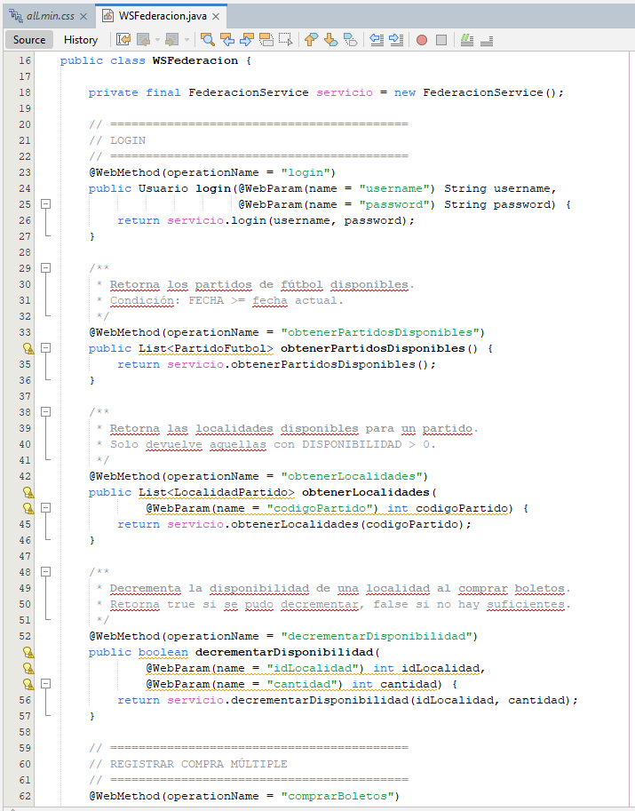Clase WSFederacion con todas las operaciones en NetBeans
Figura 4: Clase WSFederacion con todas las operaciones en NetBeans

4.2.5 Paso 5: FederacionService — Lógica de Negocio y DAO
servicio/FederacionService.java (extracto registrarCompra):
public Factura registrarCompra(int codigoPartido, String nombreCliente,
String codigoLocalidad, int cantidad, double precioUnitario) {
double subtotal = cantidad * precioUnitario;
double iva = subtotal * 0.15; // IVA Ecuador 15%
double total = subtotal + iva;

String sqlFactura = "INSERT INTO FACTURA (CODIGO_PARTIDO, NOMBRE_CLIENTE, " +
"FECHA, SUBTOTAL, IVA, TOTAL) VALUES (?,?,NOW(),?,?,?)";
String sqlDetalle = "INSERT INTO DETALLE_FACTURA (ID_FACTURA, CODIGO_LOCALIDAD, " +
"CANTIDAD, PRECIO_UNITARIO, SUBTOTAL) VALUES (?,?,?,?,?)";
try (Connection conn = getConnection()) {
// Insertar factura y obtener ID generado
try (PreparedStatement ps = conn.prepareStatement(
sqlFactura, Statement.RETURN_GENERATED_KEYS)) {
ps.setInt(1, codigoPartido); ps.setString(2, nombreCliente);
ps.setDouble(3, subtotal); ps.setDouble(4, iva); ps.setDouble(5, total);
ps.executeUpdate();
try (ResultSet rs = ps.getGeneratedKeys()) {
if (rs.next()) {
int idFactura = rs.getInt(1);
// Insertar detalle
try (PreparedStatement pd = conn.prepareStatement(sqlDetalle)) {
pd.setInt(1, idFactura); pd.setString(2, codigoLocalidad);
pd.setInt(3, cantidad); pd.setDouble(4, precioUnitario);
pd.setDouble(5, subtotal); pd.executeUpdate();
}
// Construir y retornar factura
Factura f = new Factura();
f.setId(idFactura); f.setNombreCliente(nombreCliente);
f.setSubtotal(subtotal); f.setIva(iva); f.setTotal(total);
return f;
}
}
}
} catch (SQLException e) { System.err.println("Error registrarCompra: " + e.getMessage()); }
return null;
}

4.2.6 Paso 6: Desplegar en Payara Server
- Verificar que MySQL está corriendo y el esquema ticketpremium_db existe con datos.
- Compilar con Clean and Build en NetBeans (Shift+F11). El WAR se genera en target/.
- Iniciar Payara Server desde NetBeans.
- Desplegar el WAR:
asadmin.bat deploy target\TP_SOAP_JAVA_SERVICIO_G5-1.0-SNAPSHOT.war

- Verificar el WSDL en el navegador:
URL del servicio SOAP:
http://localhost:8080/TP_SOAP_JAVA_SERVICIO_G5/WSFederacion?wsdl
http://192.168.100.2:8080/TP_SOAP_JAVA_SERVICIO_G5/WSFederacion ← acceso de red

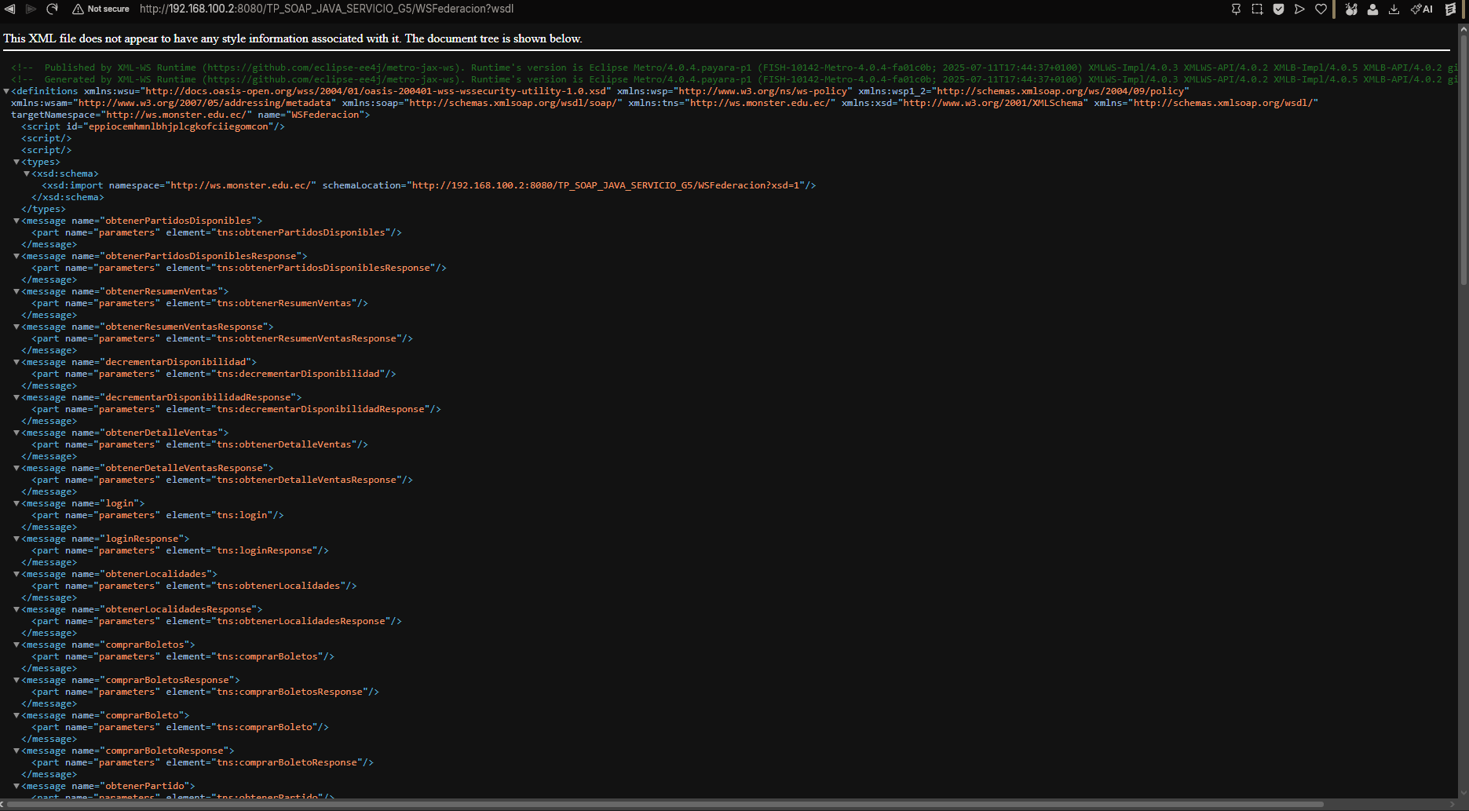WSDL del WSFederacion accesible en el navegador
Figura 5: WSDL del WSFederacion accesible en el navegador

4.3 Cliente de Consola (TP_SOAP_JAVA_CLICON_G5)
El cliente de consola es una aplicación Java Maven que consume el servicio WSFederacion mediante el stub JAX-WS generado por wsimport. Usa colores ANSI para mostrar una interfaz interactiva en consola con menú de partidos, localidades, compra de boletos y reporte de ventas.

4.3.1 Paso 1: Crear el Proyecto en NetBeans
- Nuevo proyecto Java con Maven > Aplicación Java.
- Nombre: TP_SOAP_JAVA_CLICON_G5. Paquete: ec.edu.monster.
- Agregar en pom.xml: jakarta.xml.ws-api, jaxws-rt (para wsimport en Maven).
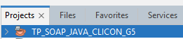
Creación del proyecto cliente consola en NetBeans
Figura 6: Creación del proyecto cliente consola en NetBeans

4.3.2 Paso 2: Generar el Stub con wsimport en NetBeans
Las clases del paquete ec.edu.monster.ws.generated se generan desde el WSDL del servidor. Con el servidor Payara activo:
- Clic derecho sobre el proyecto → New → Web Service Client.
- En WSDL URL ingresar: http://localhost:8080/TP_SOAP_JAVA_SERVICIO_G5/WSFederacion?wsdl
- Package: ec.edu.monster.ws.generated
- Finalizar. NetBeans genera automáticamente WSFederacion, WSFederacion_Service y todos los tipos de datos.
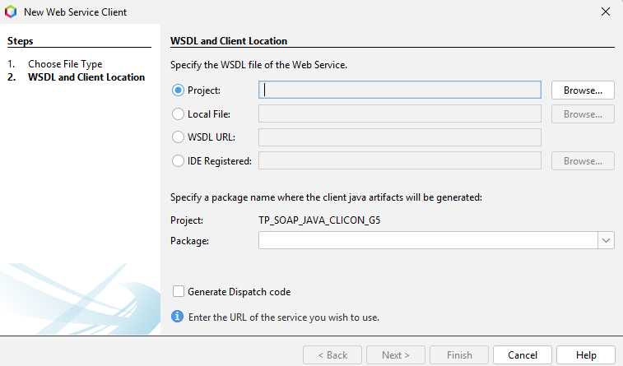Diálogo New Web Service Client en NetBeans para generar el stub
Figura 7: Diálogo New Web Service Client en NetBeans para generar el stub

4.3.3 Paso 3: Estructura del Proyecto
TP_SOAP_JAVA_CLICON_G5/
├── pom.xml
└── src/main/java/ec/edu/monster/
├── servicio/
│ └── ClienteFederacion.java ← envuelve el stub, configura IP dinámica
├── vista/
│ └── MainConsola.java ← main(), login + menú principal con ANSI
└── ws/generated/ ← GENERADO por wsimport desde el WSDL
├── WSFederacion.java ← interfaz con todas las operaciones
├── WSFederacion_Service.java ← factory del port
├── PartidoFutbol.java
├── LocalidadPartido.java
├── Factura.java
├── PeticionCompra.java
└── ... (demás tipos generados)

4.3.4 Paso 4: ClienteFederacion
servicio/ClienteFederacion.java:
public class ClienteFederacion {
private WSFederacion port;

public ClienteFederacion() {
try {
WSFederacion_Service service = new WSFederacion_Service();
this.port = service.getWSFederacionPort();
// Configurar IP del servidor dinámicamente (sin recompilar el stub)
jakarta.xml.ws.BindingProvider bp = (jakarta.xml.ws.BindingProvider) port;
bp.getRequestContext().put(
jakarta.xml.ws.BindingProvider.ENDPOINT_ADDRESS_PROPERTY,
"http://192.168.100.2:8080/TP_SOAP_JAVA_SERVICIO_G5/WSFederacion");
} catch (Exception e) {
System.err.println("ERROR: No se pudo conectar al WS de la Federación");
this.port = null;
}
}

public Usuario login(String u, String p) { if (port==null) return null; return port.login(u,p); }
public List<PartidoFutbol> obtenerPartidosDisponibles() { if (port==null) return null; return port.obtenerPartidosDisponibles(); }
public List<LocalidadPartido> obtenerLocalidades(int cod) { if (port==null) return null; return port.obtenerLocalidades(cod); }
public Factura comprarBoleto(int codPartido, String cliente, String codLoc,
int idLoc, int cant, double precio) {
if (port==null) return null;
return port.comprarBoleto(codPartido, cliente, codLoc, idLoc, cant, precio);
}
public List<ResumenVenta> obtenerResumenVentas(int cod) { if (port==null) return null; return port.obtenerResumenVentas(cod); }
// ... demás métodos
}

4.3.5 Paso 5: MainConsola – Interfaz en Consola
vista/MainConsola.java (flujo principal):
public static void main(String[] args) {
System.out.println(CYAN+BOLD+"========================================================="+RESET);
System.out.println(CYAN+BOLD+" 🎟️ TICKET PREMIUM - Sistema de Venta de Boletos"+RESET);
System.out.println(CYAN+BOLD+"========================================================="+RESET);

// LOGIN
boolean logueado = false;
while (!logueado) {
System.out.print(YELLOW+"Usuario: "+RESET); String u = sc.nextLine();
System.out.print(YELLOW+"Clave: "+RESET); String c = sc.nextLine();
Usuario usr = cliente.login(u, c);
if (usr != null) {
System.out.println(GREEN+BOLD+"¡Bienvenido, "+usr.getUsername()+"!"+RESET);
logueado = true;
} else {
System.out.println(RED+"Credenciales incorrectas."+RESET);
}
}

int opcion;
do {
System.out.println(GREEN+"1."+RESET+" Ver partidos disponibles");
System.out.println(GREEN+"2."+RESET+" Ver localidades de un partido");
System.out.println(GREEN+"3."+RESET+" Comprar boletos");
System.out.println(GREEN+"4."+RESET+" Reporte: Resumen de Ventas");
System.out.println(RED+"0."+RESET+" Salir");
opcion = leerInt();
switch (opcion) {
case 1: mostrarPartidos(); break;
case 2: mostrarLocalidades(); break;
case 3: comprarBoletos(); break;
case 4: mostrarReporte(); break;
}
} while (opcion != 0);
}

4.3.6 Paso 6: Ejecutar la Aplicación
Con el servidor Payara activo y MySQL corriendo, ejecutar desde NetBeans (F6). La consola muestra el banner de TicketPremium, solicita credenciales (validadas contra la tabla USUARIO de MySQL via SOAP), y al autenticarse presenta el menú interactivo con las cuatro opciones.
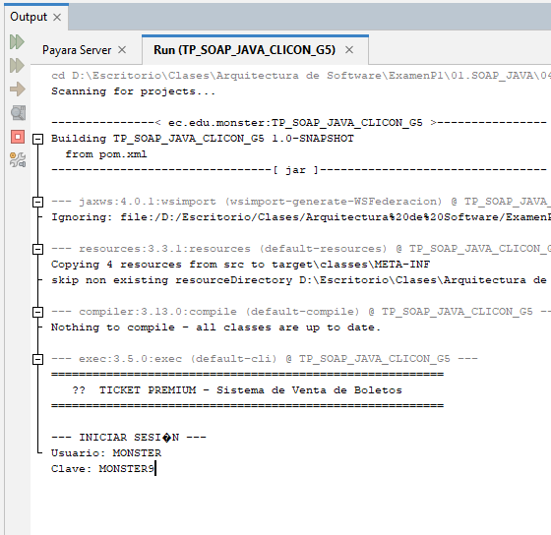Pantalla de login del cliente consola con banner ANSI
Figura 8: Pantalla de login del cliente consola con banner ANSI
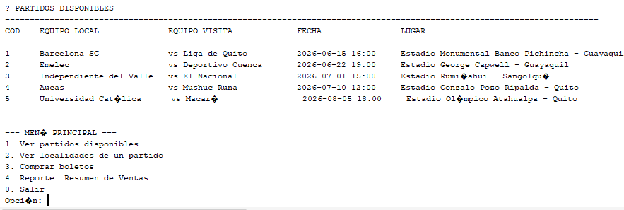Listado de partidos disponibles en el cliente consola
Figura 9: Listado de partidos disponibles en el cliente consola
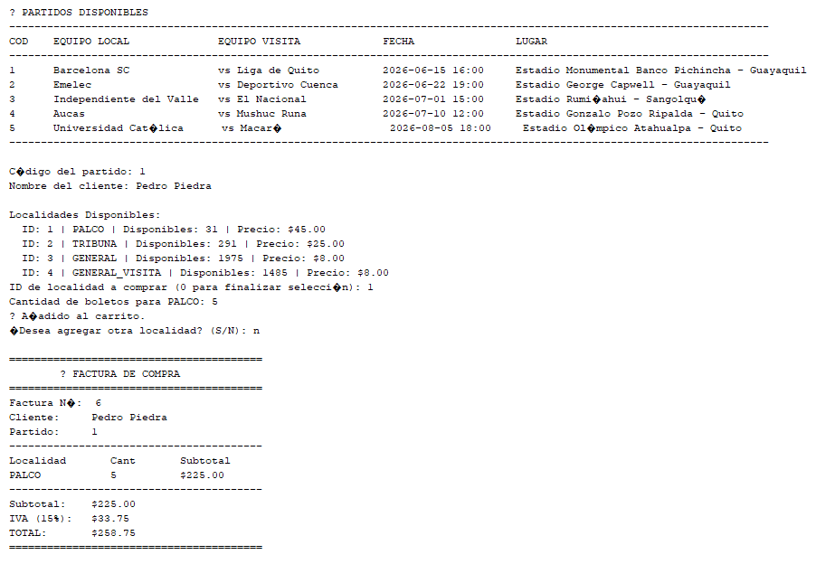Compra de boletos y visualización de la factura en consola
Figura 10: Compra de boletos y visualización de la factura en consola

4.4 Cliente de Escritorio (TP_SOAP_JAVA_CLIESC_G5)
El cliente de escritorio es una aplicación Java/Swing con diseño moderno usando FlatDarkLaf. LoginFrame implementa la pantalla de autenticación con un diseño de dos paneles (branding a la izquierda, formulario a la derecha). VentanaPrincipal usa JTabbedPane para organizar las funcionalidades en pestañas.

4.4.1 Paso 1: Crear el Proyecto en NetBeans
- Nuevo proyecto Java con Maven > Aplicación Java.
- Nombre: TP_SOAP_JAVA_CLIESC_G5. Paquete: ec.edu.monster.
- Agregar en pom.xml: jakarta.xml.ws-api, jaxws-rt, com.formdev:flatlaf (FlatDarkLaf).
- Generar el stub JAX-WS igual que en el cliente consola (New > Web Service Client).
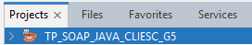
Creación del proyecto cliente escritorio con FlatLaf en NetBeans
Figura 11: Creación del proyecto cliente escritorio con FlatLaf en NetBeans

4.4.2 Paso 2: Estructura del Proyecto
TP_SOAP_JAVA_CLIESC_G5/
├── pom.xml
└── src/main/java/ec/edu/monster/
├── servicio/
│ └── ClienteFederacion.java ← idéntico al cliente consola
├── vista/
│ ├── MainDesktop.java ← main(): FlatDarkLaf + LoginFrame
│ ├── LoginFrame.java ← JFrame pantalla completa, degradado Indigo-Púrpura
│ └── VentanaPrincipal.java ← JFrame con JTabbedPane: Partidos/Localidades/Reporte
└── ws/generated/ ← stubs JAX-WS (igual que consola)

4.4.3 Paso 3: MainDesktop y FlatDarkLaf
vista/MainDesktop.java:
public class MainDesktop {
public static void main(String[] args) {
try {
UIManager.setLookAndFeel(new FlatDarkLaf());
} catch (Exception ex) {
System.err.println("Failed to initialize LaF");
}
SwingUtilities.invokeLater(() -> new LoginFrame().setVisible(true));
}
}

4.4.4 Paso 4: LoginFrame — Diseño Premium
LoginFrame presenta una pantalla completa con dos paneles: el izquierdo tiene un gradiente Indigo (#6366F1) a Púrpura (#A855F7) con el ícono 🎟️ y el slogan de TicketPremium; el derecho contiene el formulario de login con fondo oscuro (#121218). Al hacer clic en Ingresar se llama a ClienteFederacion.login() y si tiene éxito se abre VentanaPrincipal:
vista/LoginFrame.java (diseño y autenticación):
public LoginFrame() {
setTitle("🎟️ Iniciar Sesión - TicketPremium");
setExtendedState(JFrame.MAXIMIZED_BOTH); // Pantalla completa
initUI();
}

private void initUI() {
JPanel mainContainer = new JPanel(new GridBagLayout());
mainContainer.setBackground(new Color(18, 18, 24)); // Fondo oscuro

// Panel izquierdo: gradiente Indigo → Púrpura con branding
JPanel leftPanel = new JPanel() {
@Override protected void paintComponent(Graphics g) {
Graphics2D g2d = (Graphics2D) g;
GradientPaint gp = new GradientPaint(0, 0, new Color(99, 102, 241),
getWidth(), getHeight(), new Color(168, 85, 247));
g2d.setPaint(gp); g2d.fillRect(0,0,getWidth(),getHeight());
}
};
// lblBigIcon: "🎟️" (fuente 80), lblBrandName: "TICKET PREMIUM" (Bold 28)
// lblSlogan: "Tu entrada a los mejores eventos deportivos"

// Autenticación al hacer clic en Ingresar
btnLogin.addActionListener(e -> {
String u = txtUsername.getText().trim();
String p = new String(txtPassword.getPassword()).trim();
Usuario usr = cliente.login(u, p);
if (usr != null) {
dispose(); new VentanaPrincipal().setVisible(true);
} else {
lblError.setText("Credenciales incorrectas. Intente de nuevo.");
}
});
}

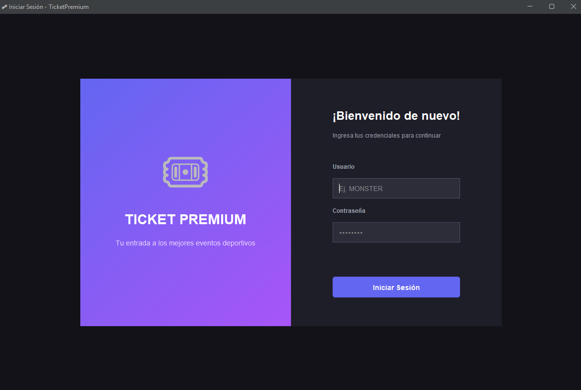LoginFrame con diseño de dos paneles y gradiente Indigo-Púrpura
Figura 12: LoginFrame con diseño de dos paneles y gradiente Indigo-Púrpura

4.4.5 Paso 5: VentanaPrincipal — JTabbedPane
VentanaPrincipal organiza tres pestañas: Partidos disponibles (con JTable y botones Ver Localidades y Ver Reporte), Localidades del partido seleccionado (JTable con disponibilidad y precio, botón Comprar) y Reporte de ventas (JTable con resumen agrupado). Usa colores Indigo para botones primarios y Emerald para botones de éxito:
vista/VentanaPrincipal.java (estructura JTabbedPane):
public VentanaPrincipal() {
setTitle("🎟️ TicketPremium - Sistema de Venta de Boletos");
setSize(1200, 800);

JTabbedPane tabbedPane = new JTabbedPane();
tabbedPane.setFont(new Font("Inter", Font.BOLD, 14));

Color btnPrimaryColor = new Color(99, 102, 241); // Indigo
Color btnSuccessColor = new Color(16, 185, 129); // Emerald

// Pestaña 1: Partidos disponibles
// JTable tblPartidos con columnas: Código, Local, Visita, Fecha, Lugar
// Botones: [Ver Localidades] [Ver Reporte] [Refrescar]

// Pestaña 2: Localidades del partido seleccionado
// JTable tblLocalidades con columnas: ID, Localidad, Disponibilidad, Precio
// Botón: [Comprar Boleto(s)]

// Pestaña 3: Reporte de Ventas
// JTable tblReporte con columnas: Localidad, Vendidos, Total Recaudado
// JLabel con información del partido seleccionado
}

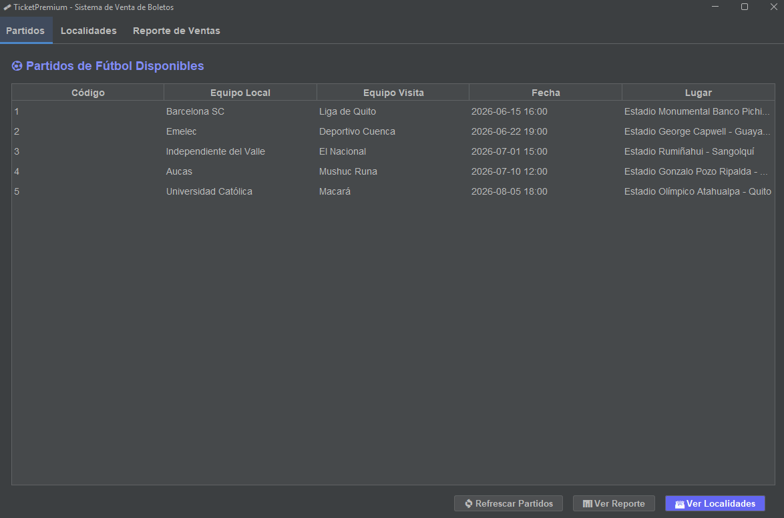VentanaPrincipal pestaña Partidos con JTable y botones de acción
Figura 13: VentanaPrincipal pestaña Partidos con JTable y botones de acción
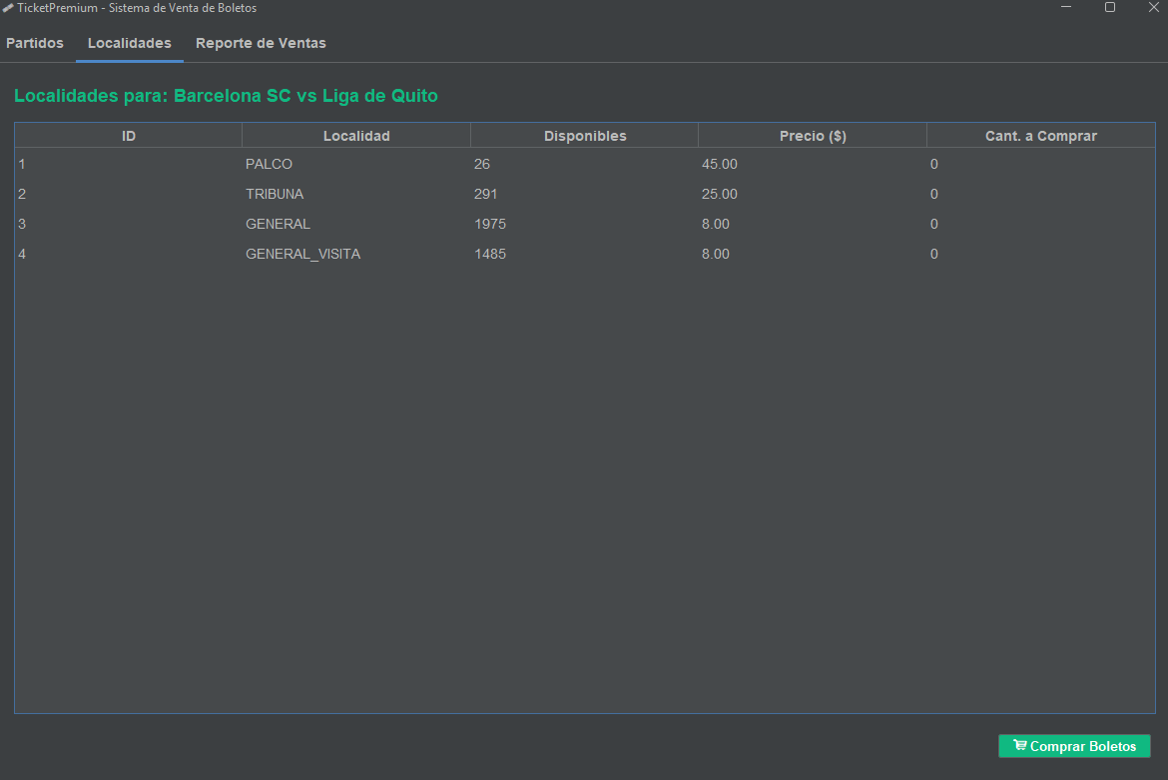VentanaPrincipal pestaña Localidades con disponibilidad y precios
Figura 14: VentanaPrincipal pestaña Localidades con disponibilidad y precios
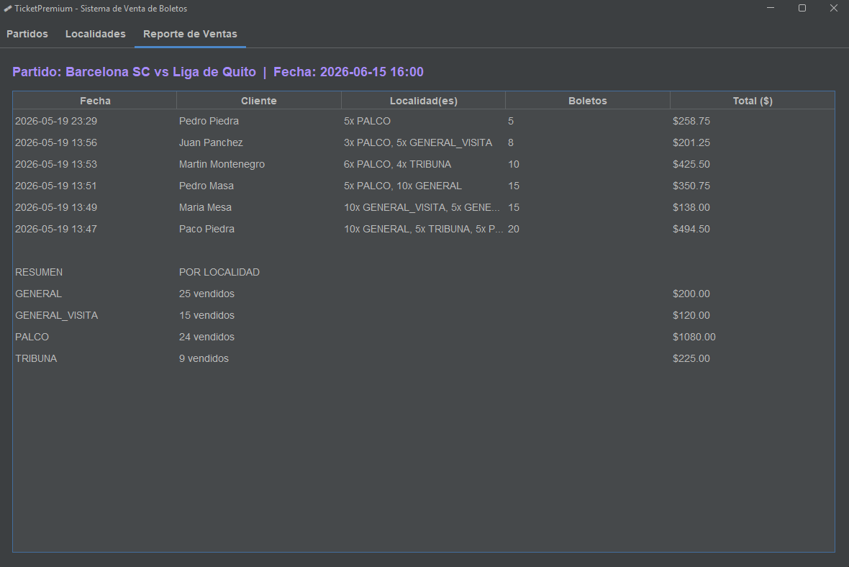VentanaPrincipal pestaña Reporte de Ventas por partido
Figura 15: VentanaPrincipal pestaña Reporte de Ventas por partido

4.4.6 Paso 6: Ejecutar la Aplicación
Con el servidor Payara activo, ejecutar desde NetBeans (F6). Se abre LoginFrame en pantalla completa con el branding de TicketPremium. Al autenticarse correctamente, se abre VentanaPrincipal con las tres pestañas funcionales. Desde la pestaña Partidos se puede navegar a localidades y reportes.

4.5 Cliente Web (TP_SOAP_JAVA_CLIWEB_G5)
El cliente web es una aplicación Java EE desplegada en Payara que actúa como cliente del servicio SOAP. TicketServlet es el controlador MVC que maneja todas las acciones (login, partidos, localidades, compra, reporte) y delega la presentación a vistas JSP (login.jsp, partidos.jsp, localidades.jsp, reporte.jsp).

4.5.1 Paso 1: Crear el Proyecto en NetBeans
- Nuevo proyecto Java con Maven > Aplicación Web.
- Nombre: TP_SOAP_JAVA_CLIWEB_G5. Servidor: Payara Server 6.
- Agregar en pom.xml: jakarta.xml.ws-api, jaxws-rt.
- Generar el stub JAX-WS igual que los demás clientes Java.
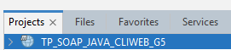
Creación del proyecto cliente web en NetBeans
Figura 16: Creación del proyecto cliente web en NetBeans

4.5.2 Paso 2: Estructura del Proyecto
TP_SOAP_JAVA_CLIWEB_G5/
├── pom.xml
└── src/
├── main/java/ec/edu/monster/
│ ├── servicio/
│ │ └── ClienteFederacion.java ← idéntico a consola/escritorio
│ ├── controlador/
│ │ └── TicketServlet.java ← @WebServlet("/ticket") — controlador MVC
│ └── ws/generated/ ← stubs JAX-WS
└── main/webapp/
├── login.jsp ← formulario de login
├── partidos.jsp ← listado de partidos disponibles
├── localidades.jsp ← localidades con formulario de compra
└── reporte.jsp ← resumen y detalle de ventas

4.5.3 Paso 3: TicketServlet — Controlador MVC
controlador/TicketServlet.java (doGet + doPost):
@WebServlet(name = "TicketServlet", urlPatterns = {"/ticket"})
public class TicketServlet extends HttpServlet {
private ClienteFederacion cliente;

@Override public void init() { cliente = new ClienteFederacion(); }

@Override protected void doGet(HttpServletRequest req, HttpServletResponse resp) ... {
HttpSession session = req.getSession(false);
String accion = req.getParameter("accion");
if (accion == null) accion = "partidos";

if ("logout".equals(accion)) {
if (session != null) session.invalidate();
resp.sendRedirect("ticket?accion=login"); return;
}
if (session == null || session.getAttribute("usuario") == null) {
resp.sendRedirect("ticket?accion=login"); return;
}

switch (accion) {
case "localidades":
int cod = Integer.parseInt(req.getParameter("codPartido"));
req.setAttribute("localidades", cliente.obtenerLocalidades(cod));
req.setAttribute("partido", cliente.obtenerPartido(cod));
req.getRequestDispatcher("/localidades.jsp").forward(req, resp); break;
case "reporte":
int codR = Integer.parseInt(req.getParameter("codPartido"));
req.setAttribute("partido", cliente.obtenerPartido(codR));
req.setAttribute("detalles", cliente.obtenerDetalleVentas(codR));
req.setAttribute("resumen", cliente.obtenerResumenVentas(codR));
req.getRequestDispatcher("/reporte.jsp").forward(req, resp); break;
default:
req.setAttribute("partidos", cliente.obtenerPartidosDisponibles());
req.getRequestDispatcher("/partidos.jsp").forward(req, resp);
}
}

@Override protected void doPost(...) {
if ("login".equals(accion)) {
Usuario usr = cliente.login(username, password);
if (usr != null) {
req.getSession(true).setAttribute("usuario", usr);
resp.sendRedirect("ticket?accion=partidos");
} else {
req.setAttribute("error", "Credenciales incorrectas.");
req.getRequestDispatcher("/login.jsp").forward(req, resp);
}
}
if ("comprar".equals(accion)) {
// Reconstruye List<PeticionCompra> desde los parámetros del formulario
// Llama a cliente.comprarBoletos() y muestra la factura en la JSP
}
}
}

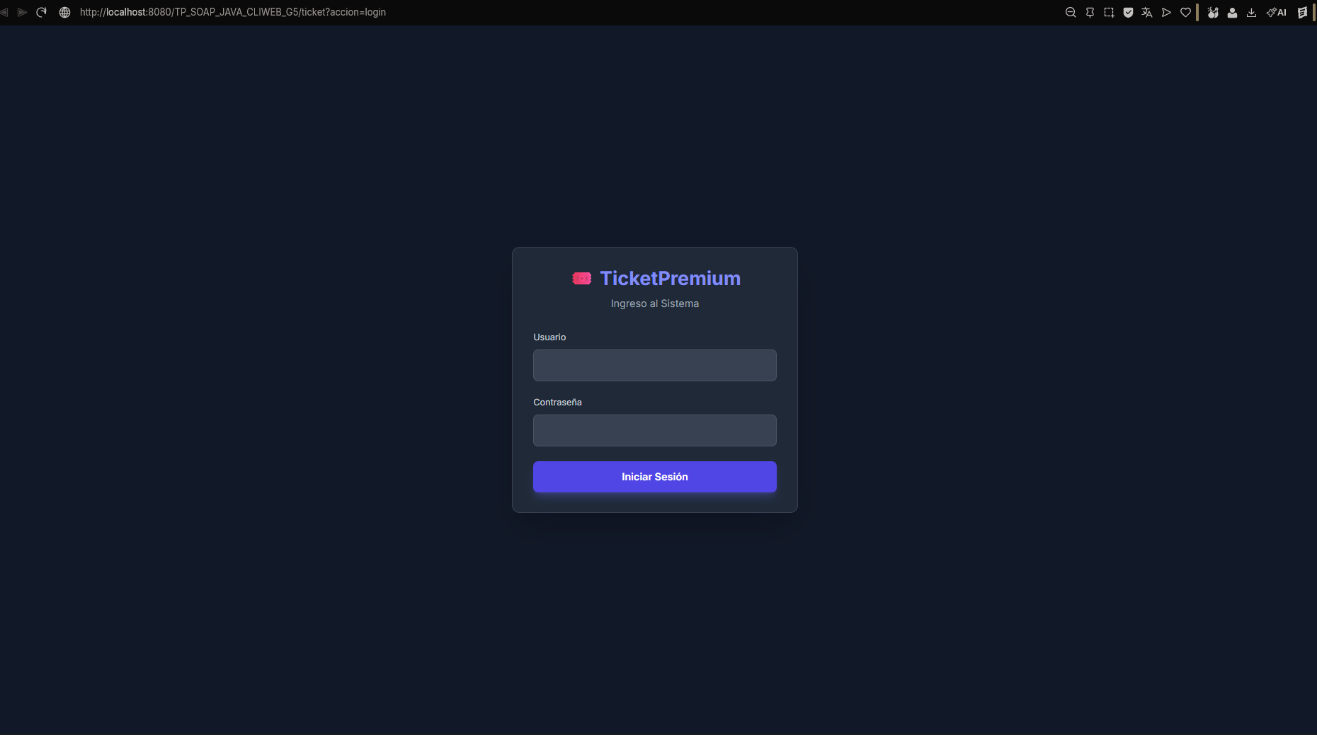Página de login del cliente web (login.jsp) en el navegador
Figura 17: Página de login del cliente web (login.jsp) en el navegador
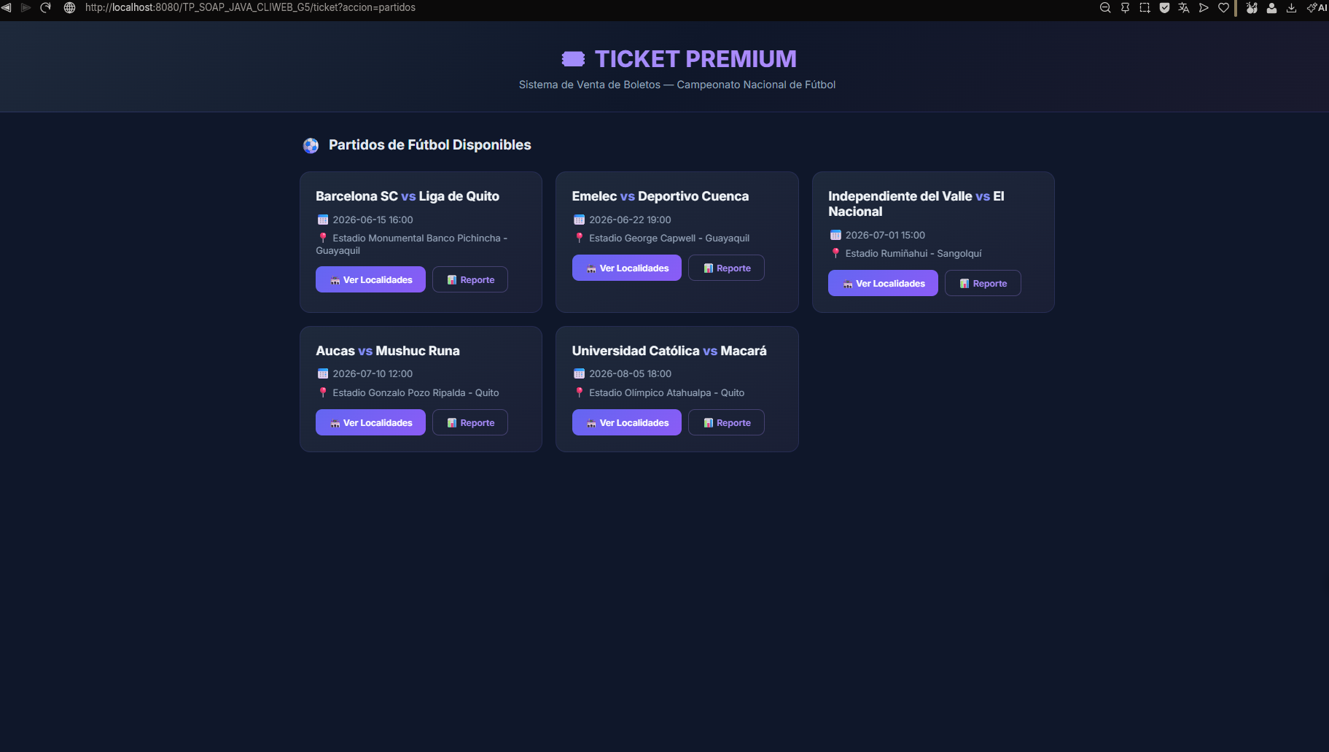Listado de partidos disponibles en partidos.jsp
Figura 18: Listado de partidos disponibles en partidos.jsp
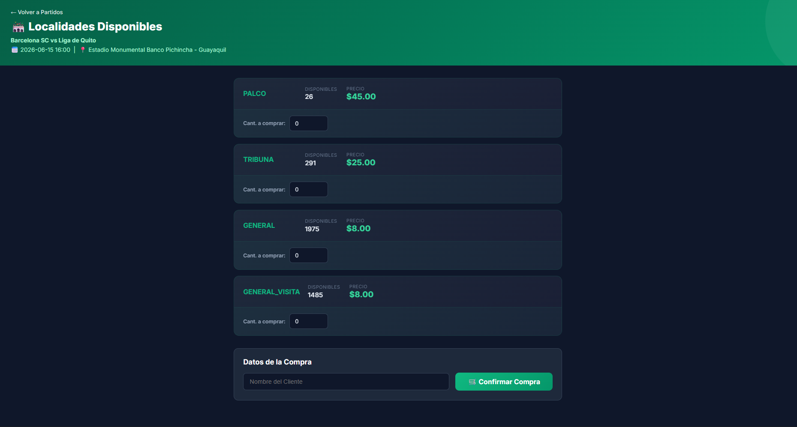Página de localidades con formulario de compra (localidades.jsp)
Figura 19: Página de localidades con formulario de compra (localidades.jsp)
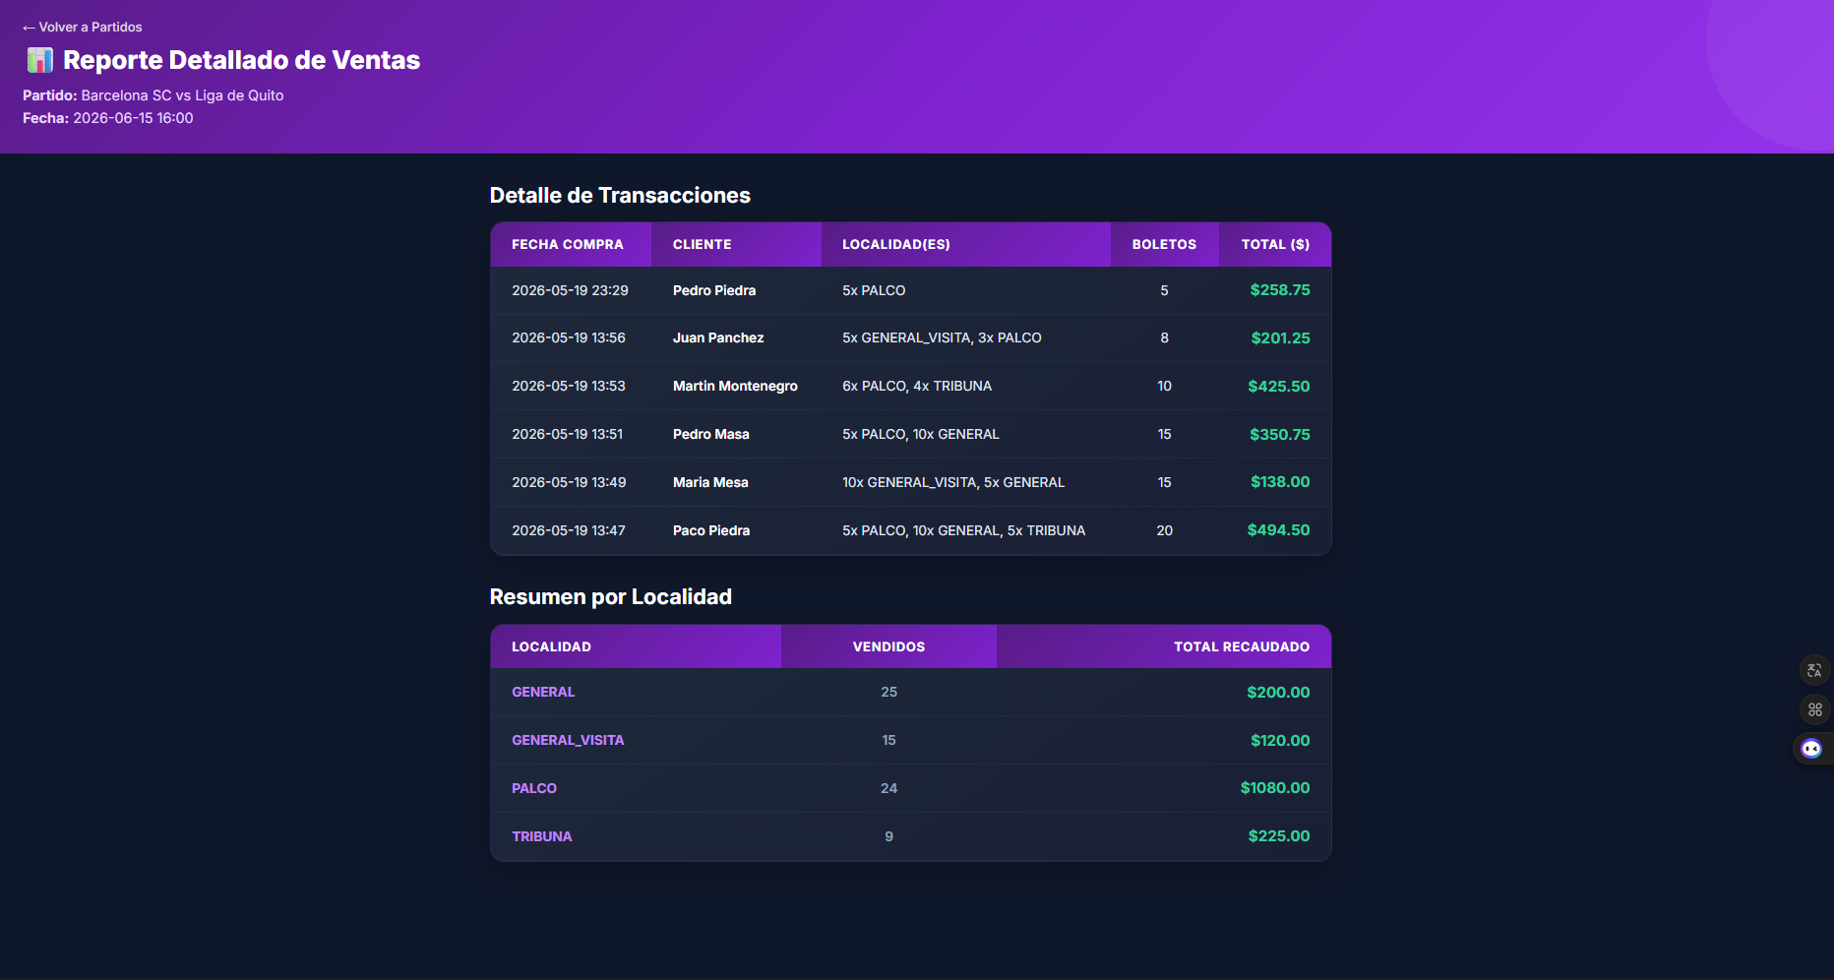Reporte de ventas en reporte.jsp
Figura 20: Reporte de ventas en reporte.jsp

4.5.4 Paso 4: Desplegar y Probar
Con el servidor SOAP activo en Payara, compilar y ejecutar el cliente web (F6). Payara lo despliega con su context root. Abrir el navegador en la URL del cliente web, ingresar credenciales, navegar a los partidos disponibles, seleccionar un partido para ver localidades y realizar una compra.

4.6 Cliente Móvil Android/Kotlin (TP_SOAP_JAVA_CLIMOV_G5)
El cliente móvil es una aplicación Android/Kotlin con Material Design 3. TicketPremiumSoapService construye envelopes SOAP manualmente con OkHttp y parsea las respuestas XML con XmlPullParser nativo de Android. El patrón SoapCallback<T> con AsyncTask gestiona la asincronía. La navegación entre pantallas usa Activities independientes con Intent.

4.6.1 Paso 1: Crear el Proyecto en Android Studio
- Android Studio → New Project → Empty Views Activity.
- Nombre: TP_SOAP_JAVA_CLIMOV_G5. Package: ec.edu.monster.ticketpremium.
- Lenguaje: Kotlin. compileSdk: 34. minSdk: 24.
- Habilitar View Binding en build.gradle.
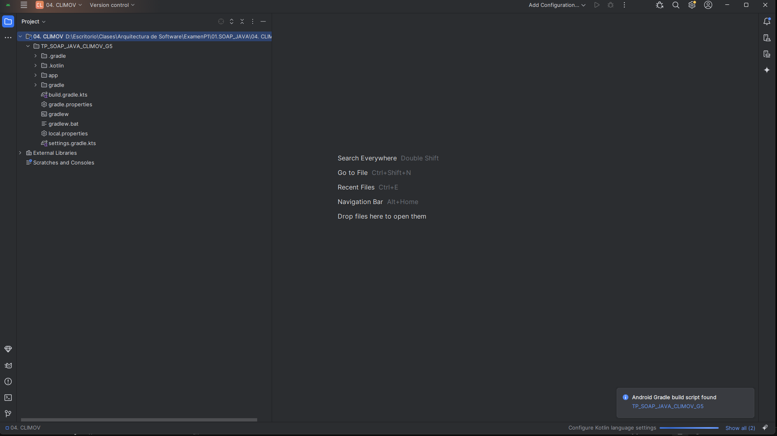Configuración del proyecto Android en Android Studio
Figura 21: Configuración del proyecto Android en Android Studio

4.6.2 Paso 2: Dependencias (build.gradle)
app/build.gradle (dependencias clave):
dependencies {
// Material Design 3
implementation "com.google.android.material:material:1.11.0"

// HTTP client para envelopes SOAP
implementation "com.squareup.okhttp3:okhttp:4.12.0"
implementation "com.squareup.okhttp3:logging-interceptor:4.12.0"
// XmlPullParser está incluido en Android SDK — no requiere dependencia extra
}

Nota: este cliente no usa ksoap2 ni Retrofit2 — construye SOAP y parsea XML de forma completamente manual.

4.6.3 Paso 3: Estructura del Proyecto
ec.edu.monster
├── modelo/
│ ├── PartidoFutbol.kt ← data class
│ ├── LocalidadPartido.kt ← data class
│ ├── Factura.kt ← data class
│ ├── PeticionCompra.kt ← data class
│ ├── ResumenVenta.kt ← data class
│ ├── DetalleVentaReporte.kt
│ └── Usuario.kt ← data class
├── servicio/
│ └── TicketPremiumSoapService.kt ← OkHttp + XmlPullParser + SoapCallback<T>
└── vista/
├── LoginActivity.kt ← autenticación
├── PartidosActivity.kt ← RecyclerView de partidos + PartidosAdapter
├── LocalidadesActivity.kt ← RecyclerView de localidades + carrito de compra
├── CompraActivity.kt ← formulario de nombre + confirmación + factura
└── ReporteActivity.kt ← resumen de ventas por partido

4.6.4 Paso 4: TicketPremiumSoapService
servicio/TicketPremiumSoapService.kt (estructura central):
class TicketPremiumSoapService {
companion object {
private const val NAMESPACE = "http://ws.monster.edu.ec/"
private const val DEFAULT_IP = "192.168.100.2"
private const val PORT = "8080"
private const val SERVICE_PATH = "/TP_SOAP_JAVA_SERVICIO_G5/WSFederacion"
var serverIp: String = DEFAULT_IP // configurable en tiempo de ejecución
}

interface SoapCallback<T> {
fun onSuccess(result: T)
fun onError(error: String)
}

// Construye el envelope SOAP como String XML
private fun createSoapRequest(methodName: String, vararg params: Pair<String, Any>): String {
val sb = StringBuilder()
sb.append("""<?xml version="1.0" encoding="UTF-8"?>""")
sb.append("""<soapenv:Envelope xmlns:soapenv="http://schemas.xmlsoap.org/soap/envelope/"
xmlns:ser="$NAMESPACE">""")
sb.append("<soapenv:Header/>")
sb.append("<soapenv:Body>")
sb.append("<ser:$methodName>")
params.forEach { (name, value) ->
sb.append("<$name>${escapeXml(value.toString())}</$name>")
}
sb.append("</ser:$methodName></soapenv:Body></soapenv:Envelope>")
return sb.toString()
}

// Envía el envelope por OkHttp y devuelve la respuesta XML como String
private fun sendSoapRequest(soapBody: String): String {
val req = Request.Builder()
.url("http://$serverIp:$PORT$SERVICE_PATH")
.post(soapBody.toRequestBody("text/xml; charset=utf-8".toMediaType()))
.addHeader("SOAPAction", "")
.build()
client.newCall(req).execute().use { response ->
return response.body?.string() ?: ""
}
}
}

4.6.5 Paso 5: Patrón SoapCallback con AsyncTask
Método login en TicketPremiumSoapService.kt:
fun login(username: String, password: String, callback: SoapCallback<Usuario?>) {
object : AsyncTask<Void, Void, Usuario?>() {
var errorMsg: String? = null
override fun doInBackground(vararg params: Void?): Usuario? {
return try {
val soap = createSoapRequest("login",
"username" to username, "password" to password)
val xmlResp = sendSoapRequest(soap)
parseLoginResponse(xmlResp) // XmlPullParser
} catch (e: Exception) {
Log.e(TAG, "Error login: ${e.message}")
errorMsg = e.message; null
}
}
override fun onPostExecute(result: Usuario?) {
if (errorMsg != null) callback.onError(errorMsg!!)
else callback.onSuccess(result)
}
}.execute()
}

4.6.6 Paso 6: Activities — Flujo de la Aplicación
El flujo de la aplicación sigue el patrón Activity → Intent → Activity. LoginActivity autentica y navega a PartidosActivity. Desde allí, el usuario puede ir a LocalidadesActivity (para ver disponibilidad y armar el carrito) o ReporteActivity (para ver ventas). LocalidadesActivity navega a CompraActivity con el carrito de compras:
Flujo de navegación con Intents:
// LoginActivity → PartidosActivity al autenticarse exitosamente
soapService.login(u, p, object : SoapCallback<Usuario?> {
override fun onSuccess(result: Usuario?) {
if (result != null) {
startActivity(Intent(this@LoginActivity, PartidosActivity::class.java))
finish()
}
}
})

// PartidosActivity → LocalidadesActivity al seleccionar un partido
val intent = Intent(this, LocalidadesActivity::class.java)
intent.putExtra("codPartido", partido.codigo)
intent.putExtra("equipoLocal", partido.equipoLocal)
intent.putExtra("equipoVisita", partido.equipoVisita)
intent.putExtra("fecha", partido.fecha)
intent.putExtra("lugar", partido.lugar)
startActivity(intent)

// LocalidadesActivity → CompraActivity con el carrito (List<PeticionCompra>)
val intent = Intent(this, CompraActivity::class.java)
intent.putExtra("codPartido", codPartido)
intent.putSerializableExtra("carrito", ArrayList(carrito))
startActivity(intent)

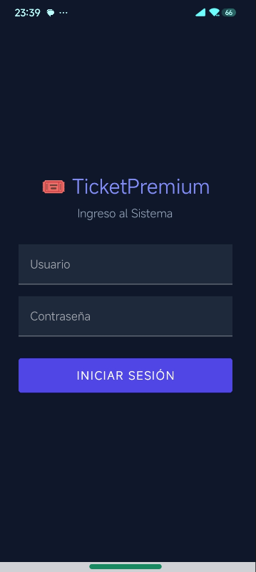
LoginActivity con Material Design 3 en Android
Figura 22: LoginActivity con Material Design 3 en Android
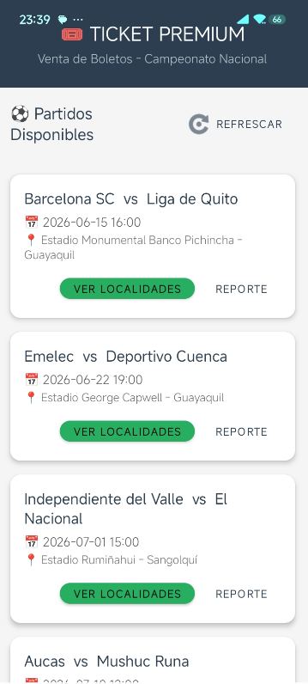
PartidosActivity con RecyclerView de partidos disponibles
Figura 23: PartidosActivity con RecyclerView de partidos disponibles
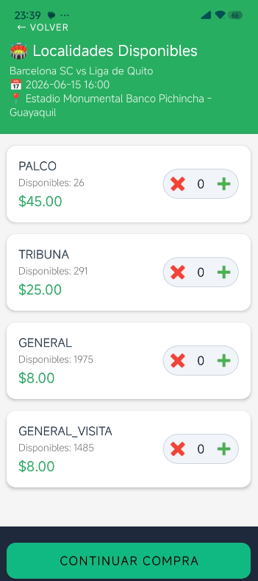
LocalidadesActivity con disponibilidad y opciones de compra
Figura 24: LocalidadesActivity con disponibilidad y opciones de compra
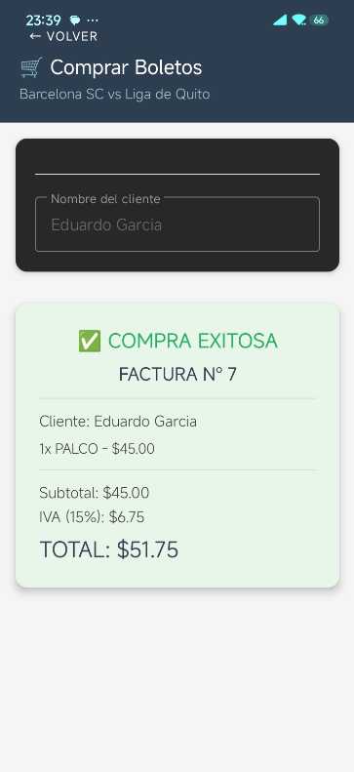
CompraActivity con carrito y factura generada
Figura 25: CompraActivity con carrito y factura generada
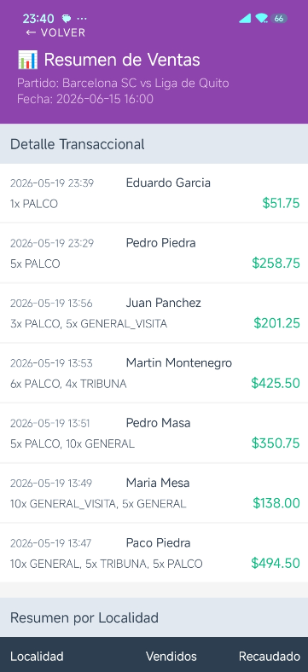
ReporteActivity con resumen de ventas por partido
Figura 26: ReporteActivity con resumen de ventas por partido

4.6.7 Paso 7: Configuración de Red y Manifiesto
AndroidManifest.xml (permisos y configuración):
<uses-permission android:name="android.permission.INTERNET" />
<uses-permission android:name="android.permission.ACCESS_NETWORK_STATE" />
<application
android:usesCleartextTraffic="true"
android:networkSecurityConfig="@xml/network_security_config">
<activity android:name=".vista.LoginActivity" android:exported="true">
<intent-filter>
<action android:name="android.intent.action.MAIN"/>
<category android:name="android.intent.category.LAUNCHER"/>
</intent-filter>
</activity>
<activity android:name=".vista.PartidosActivity" android:exported="false"/>
<activity android:name=".vista.LocalidadesActivity" android:exported="false"/>
<activity android:name=".vista.CompraActivity" android:exported="false"/>
<activity android:name=".vista.ReporteActivity" android:exported="false"/>
</application>

Actualizar DEFAULT_IP en TicketPremiumSoapService con la IP real del equipo que ejecuta Payara (ipconfig en Windows). El dispositivo Android debe estar en la misma red Wi-Fi que el servidor.
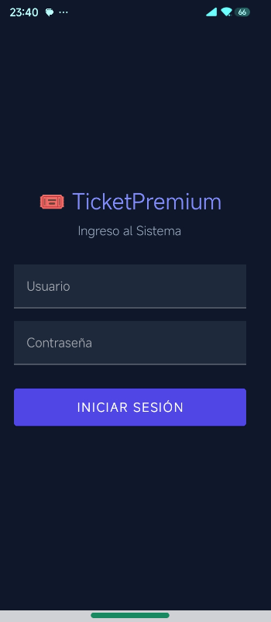
Ejecución final del cliente móvil en dispositivo físico Android
Figura 27: Ejecución final del cliente móvil en dispositivo físico Android

5. CONCLUSIONES
TicketPremium demuestra que JAX-WS con JDBC es una combinación efectiva para construir sistemas de negocio reales: el servicio SOAP encapsula completamente la lógica de acceso a MySQL, y los cuatro tipos de clientes consumen las operaciones sin ningún conocimiento de la base de datos subyacente, respetando el principio de separación de responsabilidades.
La generación automática del stub JAX-WS mediante wsimport desde el WSDL del servidor simplificó enormemente el desarrollo de los clientes Java (consola, escritorio y web): en lugar de construir envelopes SOAP manualmente, los clientes invocan métodos Java tipados con objetos de dominio reales (PartidoFutbol, Factura, etc.), lo que reduce drásticamente los errores de serialización.
El uso de FlatDarkLaf en el cliente de escritorio demuestra que las aplicaciones Swing pueden tener un aspecto moderno y profesional comparable a frameworks web. La combinación de gradientes personalizados, fuentes Inter y la paleta Indigo-Emerald-Oscuro logró una interfaz premium sin necesidad de frameworks adicionales.
La construcción manual de SOAP en el cliente Android (OkHttp + XmlPullParser + AsyncTask) pone en evidencia la estructura real del protocolo SOAP y la capacidad de integrarlo en cualquier plataforma que soporte HTTP, sin dependencias de librerías SOAP específicas como ksoap2.

6. RECOMENDACIONES
Se recomienda externalizar la URL del servidor SOAP (IP y puerto) a un archivo de configuración (config.properties en los clientes Java, BuildConfig en Android) en lugar de tenerla como constante hardcodeada en ClienteFederacion y TicketPremiumSoapService. Esto facilitará el despliegue en diferentes entornos.
Para el cliente Android, se recomienda reemplazar AsyncTask (deprecado desde API 30) por corrutinas Kotlin con lifecycleScope.launch y Dispatchers.IO, que es el enfoque moderno y recomendado para operaciones asíncronas en Android. Esto también eliminaría la necesidad de la interfaz SoapCallback<T>.
Se recomienda agregar manejo de transacciones en FederacionService para la operación comprarBoleto: el decremento de disponibilidad y el registro de la factura deben ser atómicos. Si falla el insert de la factura después de decrementar la disponibilidad, se debería hacer rollback para evitar pérdida de cupos sin generar factura.

7. REFERENCIAS BIBLIOGRÁFICAS
Eclipse Foundation. (2023). Jakarta XML Web Services 4.0 Specification. https://jakarta.ee/specifications/xml-web-services/
Payara Foundation. (2024). Payara Server 6 Documentation. https://docs.payara.fish/
Oracle Corporation. (2023). JDBC API Documentation. https://docs.oracle.com/en/java/javase/17/docs/api/java.sql/java/sql/package-summary.html
FlatLaf Project. (2024). FlatLaf – Flat Look and Feel for Swing. https://www.formdev.com/flatlaf/
Square Inc. (2024). OkHttp Documentation. https://square.github.io/okhttp/
Android Developers. (2024). XmlPullParser – Android API Guide. https://developer.android.com/reference/org/xmlpull/v1/XmlPullParser

